Stade de Méons Bd Neltner 42000 SAINT ETIENNE
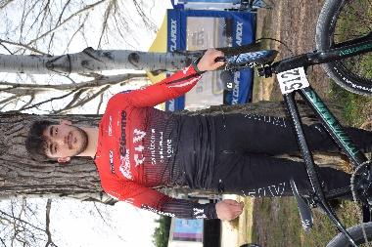
DOSSIER SPORT-ETUDES 2022-2023
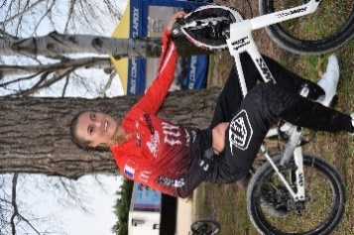
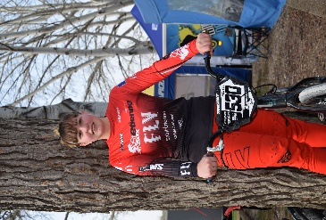
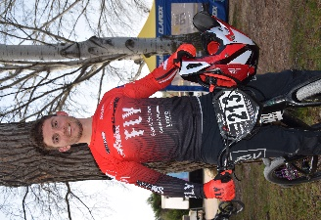
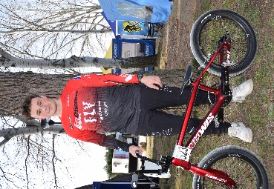
Gabriella Axel Quentin Elodie Robin

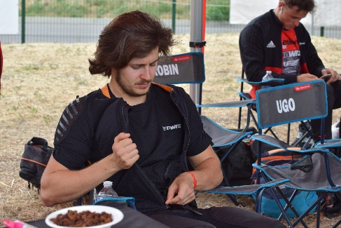
Demi-finale pour Tatyan et finale avec podium pour Mathis Coupe France Sarrians (03/22)
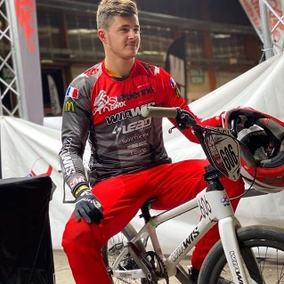
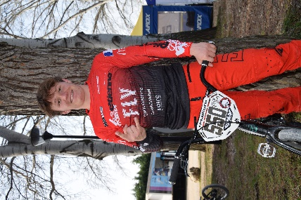
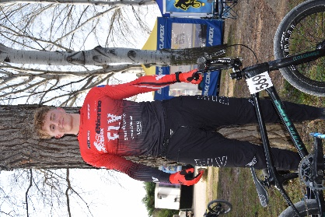

Samuel Alexy Grégoire
Notre Division Nationale 1
Trois fois sur le podium du Championnat de France DN1 !
A l’heure où il n’est plus possible de briller sur la scène sportive nationale ou internationale sans une pratique de plus en plus précoce, intensive de qualité, on doit s’interroger sur la formation scolaire des jeunes, lorsqu’ils ont fait le choix de ce sport.
La formation scolaire ne peut être hypothéquée au profit d’une éventuelle réussite sportive.
En effet, il est nécessaire de considérer les efforts consentis par ces adolescents et leurs proches mais il faut garder à l’esprit qu’une carrière est parfois éphémère.
Afin de compenser les faiblesses de la formation sportive dans le cadre scolaire classique en France l’Etat a mis en place des structures spécialisées sous l’appellation de « Sport-Etudes ». L’idée mise en place depuis un grand nombre d’années consiste à décliner la passion d’un élève pour son sport favori tout en suivant des études de qualité.

La section Sport-Etudes de Saint-Etienne BMX est donc une véritable section ainsi nommée dont l’objectif est double :
- Obtenir son Diplôme de Brevet des Collèges ou son Baccalauréat et réussir sa formation professionnelle
- Optimiser son niveau pour réussir sa carrière sportive pour intégrer l’équipe avenir puis la DN1
Il est à noter qu’à ce jour, Le sport-études de Saint-Etienne BMX présente une excellente réussite scolaire au niveau de l’obtention des différents diplômes sanctionnant les années collège et lycée voire de l’enseignement supérieur, toutes filières confondues.
Quant aux résultats sportifs, vous les appréciez sur les podiums des compétitions diverses.

L’établissement scolaire TEZENAS DU MONTCEL
L’établissement s’est spécialisé dans les sections Sport-Etudes et regroupe en son sein de nombreux sportifs de tous les horizons et de toutes les disciplines. Cette diversité participe à l’enrichissement de nos pilotes. Cette spécialisation de l’établissement scolaire lui a permis d’adapter ses horaires de cours aux contraintes du sport. Que ce soient la direction, les enseignants ou l’organisation, tout concourt à favoriser l’éclosion de nos sportifs dans un cadre scolaire performant

A deux pas de la gare de Carnot.. En centre ville…..

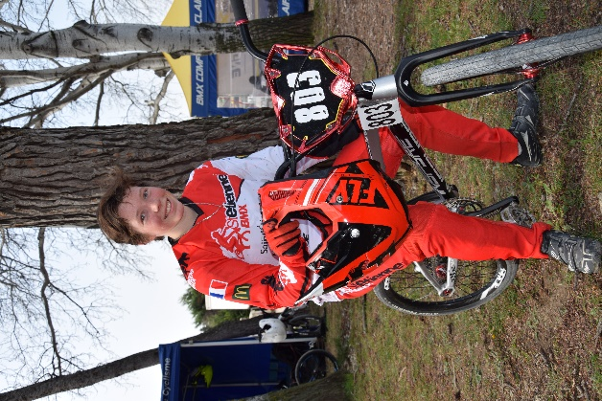
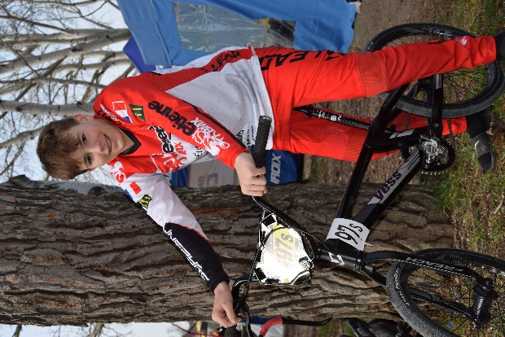
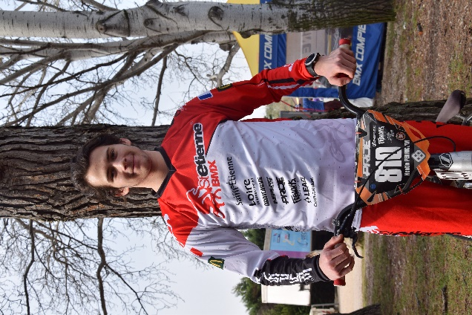
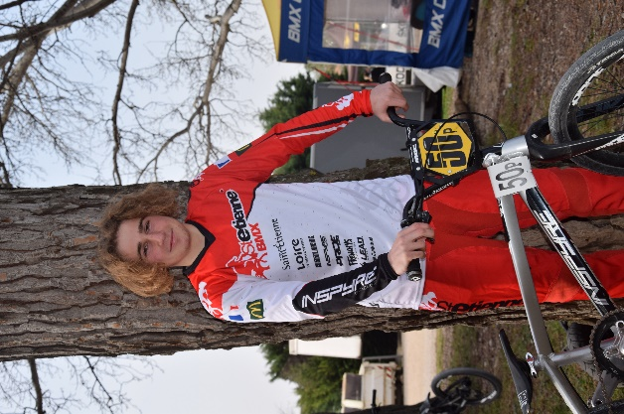
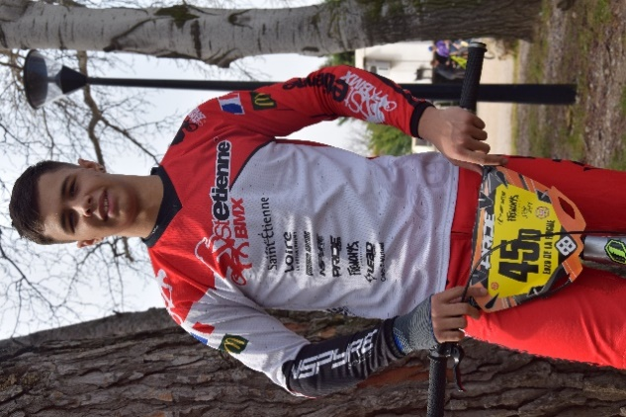
Et T
Eléna et Pauline
Nos 6 pilotes de L’Equipe Avenir
Vivier de notre DN1

[Attirez l’attention du lecteur avec une citation du document ou utilisez cet espace pour mettre en valeur un point clé. Pour placer cette zone de texte n’importe où sur la page, faites-la simplement glisser.]
Enzo- Quentin- Léandro- Thomas

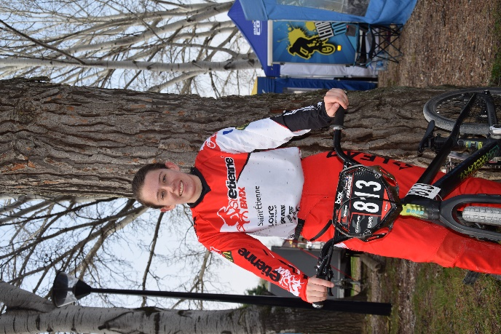
SAINT ETIENNE BMX et son encadrement

- Préparation technique :
Aspect technico tactique, les bases techniques sont revues
Approche de la diététique (DN)
Suivi des courses
Définition du profil musculaire et adaptation pour un travail spécifique
Préparation mentale (DN)

- Préparation physique
Séance en salle de musculation afin d’effectuer un renforcement musculaire général et spécifique au BMX pour prévenir des blessures d’une part et améliorer les performances techniques sur le vélo ainsi que les conditions physiques d’autre part.

A QUI S’ADRESSE CETTE SECTION SPORT-ETUDES ?

Cette section est ouverte à tous les pilotes à partir de Benjamin, à savoir de la sixième au BTS ou autre formation postbac, dont les dossiers sont acceptés en duo par l’établissement scolaire et Saint-Etienne BMX.

- La section Sport-Etudes « EVOLUTION »
L’idée mise en place depuis un grand nombre d’années consiste à décliner la passion d’un élève pour son sport favori tout en suivant ses études.
Les pilotes de cette section possèdent une bonne pratique de la discipline, sont compétiteurs et souhaitent évoluer progressivement vers un niveau supérieur.

- La section Sport-Etudes « EXCELLENCE »
Les pilotes de cette section sont le devenir de la DN1 par un passage dans notre Equipe Avenir. Le club a toujours privilégié l’émergence de ses propres pilotes et le président, Adriano MOREIRA, en place depuis plus de 20 années met un point d’honneur à garder ce choix de sélection au sein du club qu’il dirige. A ce jour la DN1 de Saint-Etienne BMX en est l’illustration. C’est pour cela qu’à l’avenir, le club a pour but d’alimenter sa division nationale à partir de cette section Sport-Etudes, et plus particulièrement à partir de son équipe Avenir.
Le niveau sportif requis est d’être qualifié pour le circuit des Coupes de France.
LES CRITERES DE SELECTION

La sélection est faite conjointement par l’administration du club, nos deux entraineurs et l’administration de l’établissement scolaire Tézenas Du Montcel.
Cette sélection s’opère d’après de nombreux critères :
- Une sélection sportive et physique
- Une sélection sur dossier scolaire
- Une scolarisation obligatoire dans l’établissement Tézenas Du Montcel
- Une licence au club de Saint-Etienne BMX
- La signature donc l’acceptation de la charte du club

L’hébergement peut se faire par l’intermédiaire de familles d’accueil : un contrat tripartite est co-signé par le club et les deux familles concernées OU par l’intermédiaire de l’internat situé 12 rue Blanqui (La Maison du Sportif). Cet internat propose des chambres individuelles équipées (lit, bureau, étagère, penderie…) avec salle de bain et WC individuels.

PROCEDURE

- Le dossier de candidature après un premier contact par mail ou téléphone auprès de Nathalie Génestroni OU du vice-président, Franck Jousserand, vous sera envoyé avec une notice explicative, en vue de la sélection pour la section de Sport-Etudes de Saint Etienne BMX. Ce dossier est à compléter AVANT le 30 avril 2022 et adresser par mail à nathaliegenes@free.fr et en copie à f.jousserand@hotmail.fr OU par courrier à SAINT-ETIENNE BMX, dossier Sport-Etudes, Stade de Méons-2 bd Neltner-42000 Saint-Etienne.

- Une sélection sera opérée entre tous les candidats, selon le nombre de places, les familles d’accueil ou des places à l’internat. Puis dans un second temps, les demandeurs seront conviés à un essai sur la piste de Saint-Etienne BMX afin de valider ou non leur inscription. Une réponse vous sera donnée autour du 20 mai 2022 par N.Genestroni et F.Jousserand.

- Si votre candidature est retenue, vous devrez nous renvoyer par mail ou courrier votre dossier d’inscription complet avant le 10 juin 2022.

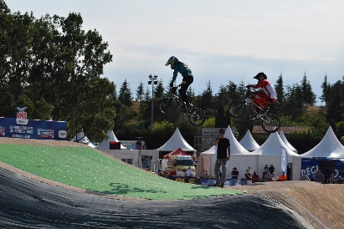
ORGANISATION DES ENTRAINEMENTS DE LA SEMAINE selon le calendrier sportif

Lundi Jour de récupération
Mardi 10h-12h : musculation pour les pilotes concernés
15h30-17h30 : entrainement piste de Méons
Mercredi 15h30-17 h : entrainement club piste Méons
Jeudi 10h-12h : musculation pour les pilotes concernés
15h30-17h30 : entrainement piste de Méons
Vendredi 15h30-17h30 : entrainement piste Méons

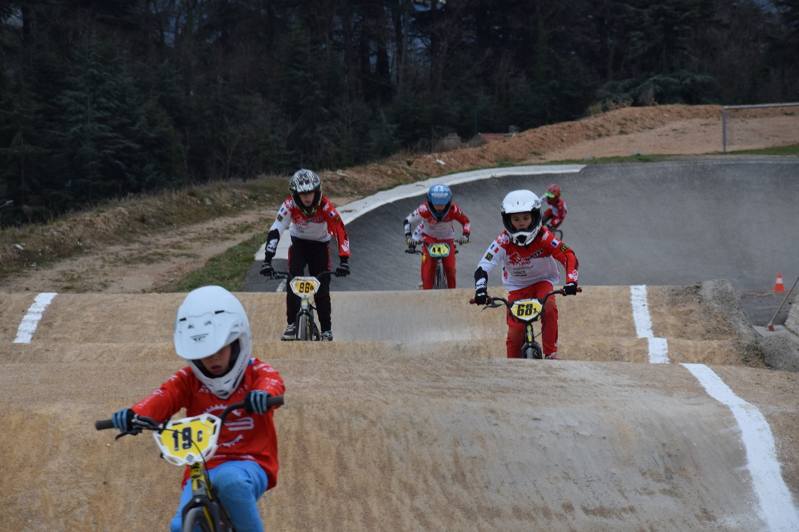

CHARTE A SIGNER par les parents et par le pilote

Toute absence à un entrainement DEVRA OBLIGATOIREMENT être justifiée le jour même à l’entraineur.
Toute absence injustifiée entrainera des sanctions sur les entrainements suivants.

Le pilote qui entre en Sport-Etudes (et ses parents) s’engage (nt) à :
- Respecter les enseignants ,personnel et accepter les sanctions de Tézenas Du Montcel
- Respecter les arbitres et leurs décisions sur les courses.
- Faire preuve de politesse et de respect envers toute personne que ce soit sur le site de Méons ou sur les lieux des diverses manifestations.
- Accepter toute décision ou sanction de l’entraineur ou du président de Saint Etienne BMX sachant que chaque fin de saison, un bilan sportif sera dressé pour savoir si le pilote est reconduit ou non dans son contrat l’année suivante.

Fait à …………………………………………… le ………………………….2022

Signature du pilote (précédé de la mention « lu et approuvé)

Signature du responsable légal (précédé de la mention « lu et approuvé)

FICHE FINANCIERE 2022 ( A titre indicatif)
Aspects financiers :
- La licence FFC : à voir sur le site de la FFC
- Adhésion au club : 165 euros pour l’année
- Coût du Sport-Etudes : 85 euros mensuels ( groupe évolution) ou 110 euros mensuels ( excellence). Prélèvements sur 10 mois d’octobre à juillet.
En cas de blessure, au-delà d’un mois d’arrêt, le prélèvement sera suspendu jusqu’à la reprise des entrainements.

Frais de mutation FFC :
Les frais varient en fonction de l’âge et des années de pratique de BMX : prendre conseil auprès du président de club ou de votre Comité Régional pour en connaître le montant exact.

Dépenses supplémentaires : tarifs 2021-2022
- Frais de scolarité : environ 60 euros par mois
- Adhésion PEPSE (navettes) : 75 euros à l’année
- Cantine : 55 euros les 10 repas ou 6 euros à l’unité
- Frais de transport STAS : création carte de 5 euros + 110 Euros/année
- Adhésion salle de musculation : 115 euros/année (à partir de la classe de 3ème)
- Inscriptions aux courses effectuées en ligne par les pilotes et aux frais des pilotes
- Déplacements sur les courses : aux frais des pilotes
Hébergements ( tarifs à titre indicatif) :
- Famille d’accueil : 110 euros semaine du dimanche soir au vendredi matin (en demi-pension) + 54 euros pour le weekend si besoin
- Internat : 399 euros par mois mais ouvert du dimanche soir au vendredi

DOSSIER DE CANDIDATURE SPORT-ETUDES 2022-2023
Dossier à rendre AVANT le 30 avril 2022
ETAT CIVIL :
Nom :
Prénom :
Date de naissance :
Adresse :
Email :

Nom du père :
Prénom du père :
Adresse
(si différente de celle du pilote) :
Téléphone :
Email :
Nom du père :
Prénom du père :
Adresse
(si différente de celle du pilote) :
Téléphone :
Email :
EXPERIENCE DE VIE EN COMMUNAUTE ( colonie de vacances, internat, famille nombreuse)

SCOLARITE :
Classe en 2021-2022 :
Etablissement :
Classe redoublée :

PROJET D’ETUDE
Joindre les photocopies des trois bulletins trimestriels de l’année en cours
Merci de nous informer quel hébergement souhaité : (famille d’accueil ou internat ou autre)

PRATIQUE DU BMX en 2022
Catégorie en 2022 :
Club :
Nombre d’année de pratique :

Résultats :
- Niveau départemental :
- Niveau régional :
- Niveau Challenge France :
- Championnat de France / TF BMX :

Nom et prénom de l’entraineur :
Teléphone :
Email :

DECRIVEZ COURSE PAR COURSE VOS DIFFERENTS RESULTATS régionaux, nationaux et internationaux sur les deux dernières années
DECRIVEZ UNE SEMAINE TYPE D’ENTRAINEMENTS EN PERIODE HIVERNALE ET EN PERIODE PRE COMPETITION

Période hivernale :
Lundi
Mardi
Mercredi
Jeudi
Vendredi
Samedi
Dimanche

Période pré compétitive :
Lundi
Mardi
Mercredi
Jeudi
Vendredi
Samedi
Dimanche

LETTRE DE MOTIVATION :Vous expliquerez pourquoi vous souhaitez intégrer la section sport-études de Saint-Etienne. Quelles sont vos motivations, vos attentes et vos objectifs scolaires, professionnels et sportifs. Qu’est ce qui a suscité votre intérêt à l’égard du club de Saint-Etienne

AUTORISATION DES PARENTS

Je soussigné (e) ………………………………………….. autorise mon fils/ma fille à adhérer à la section Sport-Etudes de Saint-Etienne, à être licencié(e) au club de Saint-Etienne BMX et à s’inscrire au sein du groupe scolaire Tezenas Du Montcel.

Fait à …………………………………………… le …………………………..2022

Signature des parents

Avis de l’entraineur de

Avis du président du club avec signature et cachet du club

